Link na prezentáciu: https://prezi.com/view/HCfM33kEbAb5t27XT2Rf/
Téma:
Malé skutky, veľké zmeny: Každý môže meniť svet
Intro pre Prezentujúceho (P): Svet nám každý deň dáva príležitosť urobiť niečo dobré, niečo čo ovplyvní náš život, ale aj ľudí okolo nás. Poďme sa spoločne pozrieť na to, ako dokážeme robiť pozitívne zmeny každý deň a inšpirujme sa obyčajnými ľuďmi, ktorí dokázali ich odvahou zmeniť svet k lepšiumu.
Slide 1 "Je úžasné, že nikto nemusí čakať ani chvíľu na to, aby začal zlepšovať svet“
P: Prečítajte citát a opýtajte sa študentov, čo si myslia, kto povedal tento výrok? Budú si myslieť, že to povedal niekto významný, múdry starší človek. Opak je pravdou, povedalo ho mladé 15-ročné dievča, ktoré sa počas druhej svetovej vojny skrývalo pred fašistami.
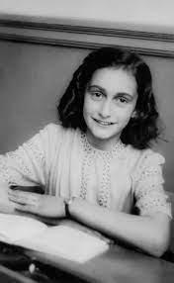
P: Prejdite na jej fotku a popíšte v skratke ako inšpiratívny je jej život.
Anne Frank, mladá židovská dievčina, ktorá sa skrývala pred nacistami počas druhej svetovej vojny, napísala slávny denník, v ktorom zaznamenala svoje myšlienky a pocity. Aj keď bola Anna nútená žiť v tme a strachu, jej slová vyžarovali nádej a odhodlanie.
Citát " Je úžasné, že nikto nemusí čakať ani chvíľu na to, aby začal zlepšovať svet“ odráža Anninu vieru v sile malých skutkov a pozitívneho vplyvu, ktorý môžu mať jednotlivci aj v ťažkých časoch. Anna Frank sa stala symbolom odvahy a nádeje, a jej príbeh nás inšpiruje k tomu, aby sme aj v malých činoch hľadali svetlo a pozitíva.

Slide 2: Popíšte jej život:
- Anna Franková bola židovskou dievčinou narodenou v Nemecku v roku 1929. Po nástupe nacistov k moci jej rodina emigrovala do Holandska.
- Anne sa stala známa vďaka svojmu deníku, ktorý viedla počas skrývania sa. V deníku zaznamenávala svoje pocity, túžby a skúsenosti v období, keď sa ukrývala pred perzekúciami.
- Napriek snahám skryť sa, Anna a jej rodina boli odhalení a odvlečení do koncentračného tábora. Anna zomrela v tábore Bergen-Belsen v roku 1945.
- Jej denník prežil a bol zverejnený, čo inšpirovalo ľudí na celom svete. Anna Franková nám pripomína dôležitosť ľudských práv, tolerance a odvahy postaviť sa proti nespravodlivosti.
- Jej príbeh nás motivuje, aby sme sa poučili z minulosti a budovaniu lepšej budúcnosti založenej na rešpekte a porozumení.
Slide 3:
P: Položte študentom otázky, aby sa hlbšie zamysleli nad príbehom Anny Frankovej. Vyvolajte diskusiu.

Otázky:
Čo vás najviac zaujalo alebo inšpirovalo na príbehu Anny Frankovej?
Ako chápete jej výrok v súvislosti s témou dobrých skutkov, pomoci?
Slide 4
P: Často sa nám môže zdať, že naše malé každodenné činy, ktoré sa nám zdajú obyčajné, nemajú výrazný vplyv. Avšak, aj malé skutky sú o vnútornom zámere a zmysle, ktorý do nich vkladáme. Môžu to byť drobné prejavy láskavosti, zdvorilosti alebo starostlivosti, ktoré vytvárajú pozitívne prostredie okolo nás.
Dôležitým aspektom malých skutkov je aj ich kumulatívny efekt. Keď sa malé skutky množia v komunite alebo spoločnosti, ich pozitívny dopad začne narastať. Malý úsmev, drobný prejav solidarity môžu byť prvkom, ktorý vyvoláva veľké pozitívne zmeny a pôsobí ako katalyzátor pre šírenie dobra.
Ako funguje takéto šírenie dobra, si môžeme pozrieť vo videu. https://www.youtube.com/watch?v=1veWbLpGa78
Slide 5
P: Malé skutky nám pripomínajú, že každý človek má schopnosť prispieť k pozitívnym zmenám, a že tieto malé gestá majú schopnosť meniť svet. Aj obyčajný úsmev.
P: Na ďalšom videu uvidíte sociálny pokus, ako sa ľudia na zastávke nakazili smiechom, aj keď veľmi silno bojovali…. Veď na koho sa tento smiech nenalepí? 😊
https://www.youtube.com/watch?v=Wk9-gkT2bI8
Slide 6
P: Každý náš deň je o rozhodnutí, ako budeme reagovať na naše okolie. Či si budeme všímať ľudí a situácie, kde vieme pomôcť alebo ich nevšímavo obídeme. V nasledujúcom videu uvidíme bežný deň muža, ktorý sa snaží robiť dobré skutky.
https://www.youtube.com/watch?v=uaWA2GbcnJU
Úloha A: Prehrajte reklamu do 1:26 Potom požiadajte študentov, aby predpovedali, čo sa stane v druhej časti reklamy. Aké sú dôsledky činov muža vo videu v jednotlivých prípadoch? Následne prehrajte reklamu až do konca. Žiaci porovnávajú svoje predstavy s tým, čo sa skutočne stalo.
Úloha B: Výskumy a aj skúsenosť zo života ukazujú, že aj malé dobré skutky a prejavy láskavosti druhým nás môžu urobiť oveľa šťastnejšími. A nielen to. Robenie dobrých skutkov má aj vedľajší účinok. Ich príjemcovia bývajú podobne láskaví nielen k človeku, ktorý im pomohol, ale aj k tretím stranám. Láskavosť je nákazlivá. Požiadajte študentov, aby vymysleli aspoň päť malých vecí, ktoré by mohli urobiť pre ľudí okolo seba - dvojica.
Úloha C: Požiadajte študentov, aby vykonali jeden dobrý skutok, ktorý vymysleli a aby sa podelili so svojimi spolužiakmi o to, čo sa stalo na druhý deň. Výskum ukázal, že keď si spomíname na šťastné chvíle, zažívame podobné úrovne šťastia.

Slide 7:
Činy, ktoré zmenili svet
Rosa Parks a Sedadlo v Autobuse:
P: Každý z nás sa môže zapísať do histórie, ak v správny čas urobí odvážne rozhodnutie, napraviť veci, o ktorých je presvedčený, že nie sú správne. Rovnako uvažovala aj žena na obrázku, ktorá cítila neprávosť voči afroameričanom. Poznáte meno ženy na obrázku?

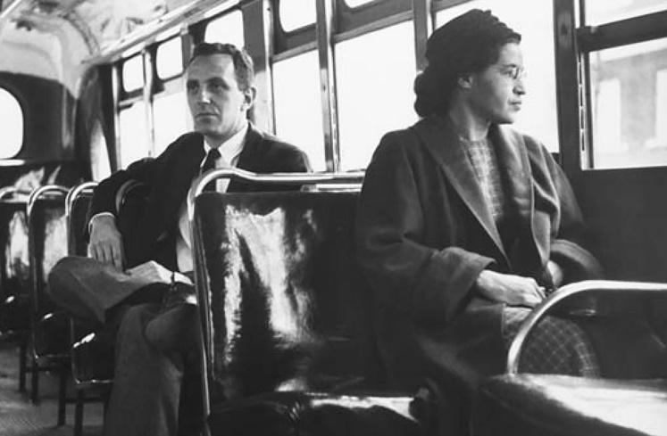
Príbeh Rosa Parks je o jej odvážnom čine v autobuse, ktorý zmenil celú históriu ľudských práv v USA.
Rosa Parks bola afroamerická žena, ktorá sa stala ikonou amerického občianskeho aktivizmu v 50. rokoch 20. storočia. Dňa 1. decembra 1955, v Montgomeri v Alabame, Rosa Parks odmietla vstať zo svojho miesta v autobuse a uvoľniť ho pre bielych cestujúcich, čo bolo v súlade s rasovými zákazmi tej doby.
Jej odmietnutie podriadiť sa rasovým rozdielom v tej dobe viedlo k jej zatknutiu. Táto udalosť viedla k organizovaniu bojkotu autobusov v Montgomeri, ktorý zase začal boj za práva občanov a skončil sa tým, že Najvyšší súd Spojených štátov v roku 1956 vyhlásil rasové rozdelenie v autobusoch za protiústavné.
Slide 8
Otázky:
Poznáte tento príbeh z histórie o Rose Parks?
Čo si myslíte, prečo sa Rosa Parks rozhodla zostať sedieť na mieste, ktoré nebolo určené pre Afroameričanov?
Dostali ste sa niekedy do situácie, kde ste sa museli postaviť za svoje presvedčenia?
Kto sú podľa vás dnešní hrdinovia, ktorí bojujú za rovnosť a spravodlivosť?
Vysvetlenie pre študentov:
P: Rosa Parks jednoducho odmietla prijať neprávom rozdelené a diskriminačné podmienky, ktoré viedli k tomu, že afroamerickí občania mohli sedieť len v určitých častiach autobusov. Týmto jednoduchým odmietnutím vstúpiť do bieleho oddelenia autobusu vytvorila veľký rozruch a spustila hnutie za občianske práva.
Každý jednotlivec má moc postaviť sa proti nespravodlivosti a vyvolávať zmeny. Rosa Parks nebola vplyvná politická postava, ale jej osobné rozhodnutie odmietnuť nespravodlivý systém viedlo k obrovským spoločenským zmenám. Je to príklad toho, ako malý akt odvahy môže viesť k veľkým zmenám v spoločnosti.
Slide 9
P: Fotka, ktorú vidíte je jednou z najznámejších, ktorá je spájaná s rovnoprávnosťou žien nie len v športe. Obletela skoro celý svet v roku 1967.
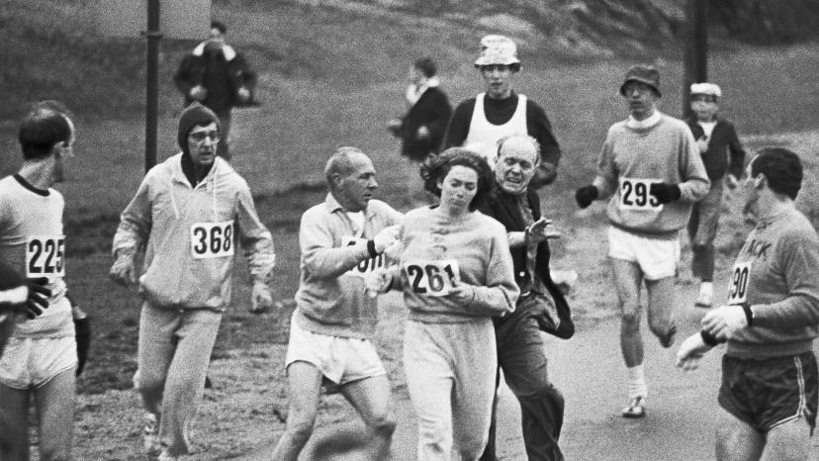
KTO JE KATHRINE SWITZER?
- V roku 1967 sa rozhodla zúčastniť Bostonského maratónu, ktorý bol vtedy vyhradený len pre mužov. Jej účasť a dokončenie pretekov sa stali historickým momentom v športovej histórii.
- Kathrine Switzer sa stala symbolom odvahy a odhodlania pre všetky ženy, keď dokázala, že aj ony môžu súťažiť v takomto prestížnom podujatí.
- Stala sa inšpiráciou pre ďalšie generácie žien, aby prekonali stereotypy.
- Je pre nás príkladom toho, že ak veríme vo svoje sny a nebojíme sa prekročiť hranice, môžeme dosiahnuť niečo výnimočné. Je inšpiráciou k hľadaniu príležitostí pre menšie činy odvahy, ktoré môžu zmeniť svet okolo nás.
Slide 10
Otázky:
Prečo si myslíte, že bolo v tej dobe pre ženu neobvyklé a odvážne zapojiť sa do maratónu?
P: 70 rokov sa Bostonského maratónu mohli zúčastniť len muži, kvôli predsudkom, že ženy by maratón po fyzickej stránke nezvládli. 5 rokov po účasti Kathrine Switzer na maratóne, sa ho ženy mohli zúčastniť aj oficiálne. V súčasnosti sa maratónov zúčastňuje 50 % žien a 50 % mužov.
Ako by ste sa cítili na mieste Kathrine Switzer, keby sa vás snažili vylúčiť z pretekov iba kvôli vášmu pohlaviu?
Aké sú podobnosti a rozdiely medzi odvážnymi činmi Kathrine Switzer a Rosy Parks v boji za svoje práva?

Slide 11
Princíp pomoci Dobrý Anjel
P: Dobrý Anjel je ako veľký "dobrovoľnícky tím anjelov", ktorí sa spojil s cieľom pomáhať rodinám s deťmi, kde je ťažká choroba. Ale ako to robia? Jednoducho - každý anjel koná malé, ale veľmi významné dobré skutky.
Slide 12
P: V Dobrom Anjelovi veríme v silu pomoci. To znamená, že keď sa spojí mnoho dobrých ľudí, ktorí konajú malé dobré skutky spoločne, môžu dosiahnuť veľkú zmenu. Každý anjel prispieva malou finančnou sumou a spoločne dokážu pomôcť rodinám v ťažkých životných situáciách.
Do pomoci sa zapojilo už 83-tisíc Dobrých anjelov
Slide 13
P: Vyzberaná suma dokáže meniť životy rodinám s deťmi k lepšiemu, ktoré trpia nielen kvôli chorobe, ale ja kvôli chudobe. Dobrí anjeli už pomohli za vyše 10- tisíc rodinám s deťmi, ktoré prijali pravidelnú pomoc. Za 18 rokov sa podarilo DOBRÉMU ANJELOVI vyzbierať a prerozdeliť vyše 73-miliónov eur.
Slide 14
P: Na záver povzbuďte študentov, že pomáhať je naozaj jednoduché a začať môžu malými krôčikmi, malými zmena v ich živote. “Spolu môžeme meniť svet. Buďte inšpiráciou, buďte Dobrým anjelom vo vašom svete."

